《建筑力学》复习题
一、填空题
1、在任何外力作用下,大小和形状保持不变的物体称____________。
2、平面一般力系的三力矩式平衡方程的附加条件是________________________。
3、材料力学对变形固体的基本假设是______________和______________。
4、材料在受力过程中各种物理性质称为材料的______________。
5、塑性材料以_______________极限作为极限应力，脆性材料以_______________极限
作为极限应力。
6、在忽略材料应变的前提下，几何形状和位置是不会改变的体系称________。
7、梁和刚架的主要内力是_______；桁架的主要内力是_________。
8、力法的基本未知量是_______；力法方程是通过_______而建立的。
9、使物体产生运动或产生运动趋势的力称______________。
10、平面汇交力系合成的结果是一个______________。合力的大小和方向等于原力系中各力的______________。
11、力可以在同一刚体内平移，但需附加一个_____________。力偶矩等于___________对新作用点之矩。
12、塑性材料以_______________极限作为极限应力，脆性材料以_______________极限
作为极限应力。
13、单位长度上的纵向变形称__________________。
14、由于外力作用，构件的一部分对另一部分的作用称为______________。
15、位移法以_______和_______作为基本未知量，位移法方程是根据_______条件而建立的
二、选择题
1、只限定物体任何方向移动，不限制物体转动的支座称（ ）支座。
A 固定铰；B 可动铰； C 固定端； D 光滑面
2、图示力F=2KN对Ａ点之矩为（ ）kN·m。
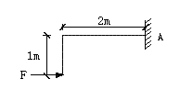
A 2； B 4； C －2； D －4
3、拉压杆件的应力与杆件的（ ）有关。
A 外力；B 外力、截面；C 外力、截面、材料；D 外力、截面、杆长、材料
4、某直梁横截面面积一定，图示的四种截面形状中，抗弯能力最强的是（ ）。
A 矩形 B 工字形 C 圆形 D 正方形

5．能够使静定结构产生内力的外因是（ ）
A. 荷载; B. 温度;
C. 支座移动; D. A、B、C均可以
6．位移法方程实质上是（ ）
A. 平衡方程; B. 位移条件;
C. 物理关系; D. 位移互等定理
7、既限制物体任何方向运动，又限制物体转动的支座称（ ）支座。
A：固定铰 B：可动铰 C：固定端 D：光滑面
8、下图中AB两物体光滑接触，受力P作用，则AB两物体（ ）。
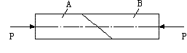
A：平衡 B：不一定 C：不平衡
9、构件抵抗破坏的能力（ ）。
A：刚度B：强度C：稳定性D：极限强度
10、剪切变形时，名义剪切应力在剪切面上（ ）分布。
A：均匀B：线性C：假设均匀D：抛物线
11、如图所示结构的超静定次数为 （ ）
A：1；B：2; C: 3； D： 4
12、下图哪一种情况不能用力矩分配法计算（ ）。

三、判断题
1、平面一般力系简化的结果是主矢和主矩，主矢的计算与简化中心无关。（ ）
2、平面弯曲时，轴线一定在荷载作用平面内弯成曲线。 （ ）
3、梁上任一截面的弯矩等于该截面任一侧所有外力对形心之矩的代数和。（ ）
4、几何瞬变体系产生的运动非常微小并很快就转变成几何不变体系，因而可以用作工程结构。（ ）
5、静定结构在荷载作用下产生的内力与杆件弹性常数、截面尺寸无关。（ ）
6、用图乘法可求得各种结构在荷载作用下的位移。( )
7、两个力在坐标轴上投影相等，则这两个力一定相等。 （ ）
8、力沿作用线移动，力对点之矩不变。（ ）
9、当弯矩不为零时，离中性轴越远，弯曲正应力的绝对值越大。 （ ）
10、两刚片之间以三根链杆相连均能组成无多余约束的几何不变体系。（ ）
11、在力矩分配法中，结点各杆端分配系数之和恒等于1。（ ）
12、在温度变化与支座移动因素作用下，静定与超静定结构都有内力 。( )
四、作图示结构的剪力图和弯矩图
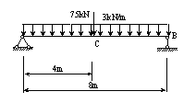
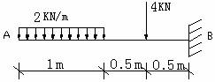

五、分析计算题
1、结构受力如图。已知AB杆为圆钢d＝ 14mm，许用应力[σ]＝170MPa， BC杆为木杆，正方形边长为a＝ 60mm，许用应力[σ_]＝10MPa，试校核结构的强度条件。
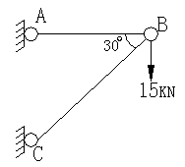
2、一矩形截面木梁,其截面尺寸及荷载如图所示,q = 1.3 kN.m.已知$\left[σ\right]=\text{10}\text{MPa}$,$\left[τ\right]=2\text{MPa}$。试校核该梁的正应力和剪应力强度。
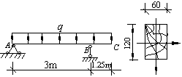
3、求图示刚架结点C的转角，EI =常数。
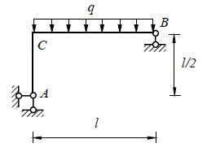
4、用力法计算图示结构，并绘出M图。EI =常数。

5、结构受力如图，已知A₁= 1cm²，A₂= 1.5cm²，材料的弹性模量E＝2×10⁵MPa，l₁= 2m，l₂= 2m，试求各段的内力、应力、变形、应变及A点的位移。
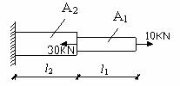
6、图示木梁受以可移动荷载F=40kN作用.已知$\left[σ\right]=\text{10}\text{MPa}$,$\left[τ\right]=3\text{MPa}$。木梁的截面为矩形,其高宽比$\frac{h}{b}=\frac{3}{2}$。试选择梁的截面尺寸。
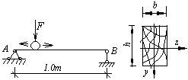

7、求图示刚架中Ｃ点的水平位移，ＥI＝常数。
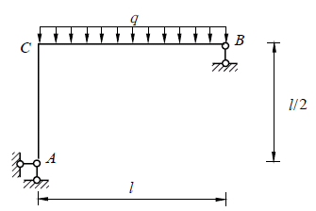

8、用位移法作图示结构M图，各杆线刚度均为i，各杆长为l 。
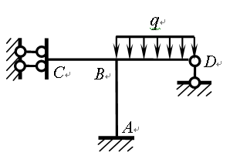

参考答案
一、填空题
1、刚体
2、A、B、C三点不共线
3、均匀连续假设、各向同性假设
4、力学性能
5、屈服、强度
6、几何不变体系
7、弯矩M，轴力N
8、多余约束力x，比较变形
9、荷载（主动力）
10、合力、矢量和
11、力偶、原力
12、屈服、强度
13、纵向线应变
14、内力
15、结点转角，结点独立线位移，静力平衡
二、选择题
1、A; 2、A; 3、B; 4、B; 5、A; 6、A; 7、C; 8、C; 9、B; 10、A；11、D; 12、D;
三、判断题
1、√；2、√；3、√； 4、×；5、√；6、×；7、×；8、√； 9、√；10、×； 11、√；12、×；
四、作图示结构的剪力图和弯矩图
略
五、分析计算题
略

